天工系统

系统介绍

现在中国新能源发展现状为产业规模不断扩大，发展速度不断加快，但普遍存在产业链尚不完整，利用单一。天普集团在自身产业链不断完善的前提下，致力于新能源综合利用项目的研究，并研发出独有的“天工系统”。

系统原理
“天工系统”是将太阳能光-热、光-电、地源热泵空调技术等技术成果综合利用和集成，与建筑有机结合、融为一体，建成一个综合利用新能源的新颖建筑；通过降低建筑的耗能指标，采用太阳能蓄热与地源热泵的联用技术实现采暖；采用太阳能吸收式制冷技术与地源热泵联合实现制冷；集成其它新能源和节能技术，实现新能源的综合利用。（详细解释，如图之下）

系统特点
太阳能光-热、光-电、地源热泵空调技术等技术的综合利用，达到最大的节能效果。根据建筑特点和用户需求量身设计，与建筑完美结合采用综合联动控制系统，全自动运行，安全可靠涵盖热水、采暖、制冷、电力多套系统，为用户提供全方位、高品质的舒适生活环境。

原理图
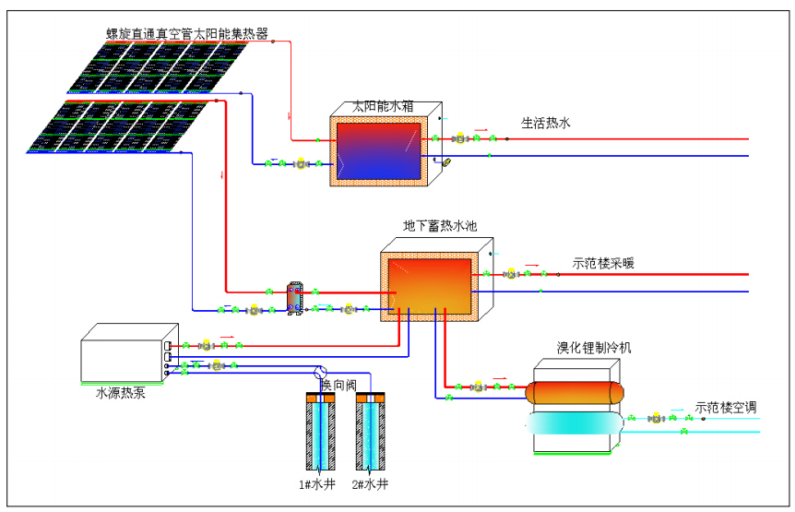
应用范围
新能源建筑

